Lee el texto

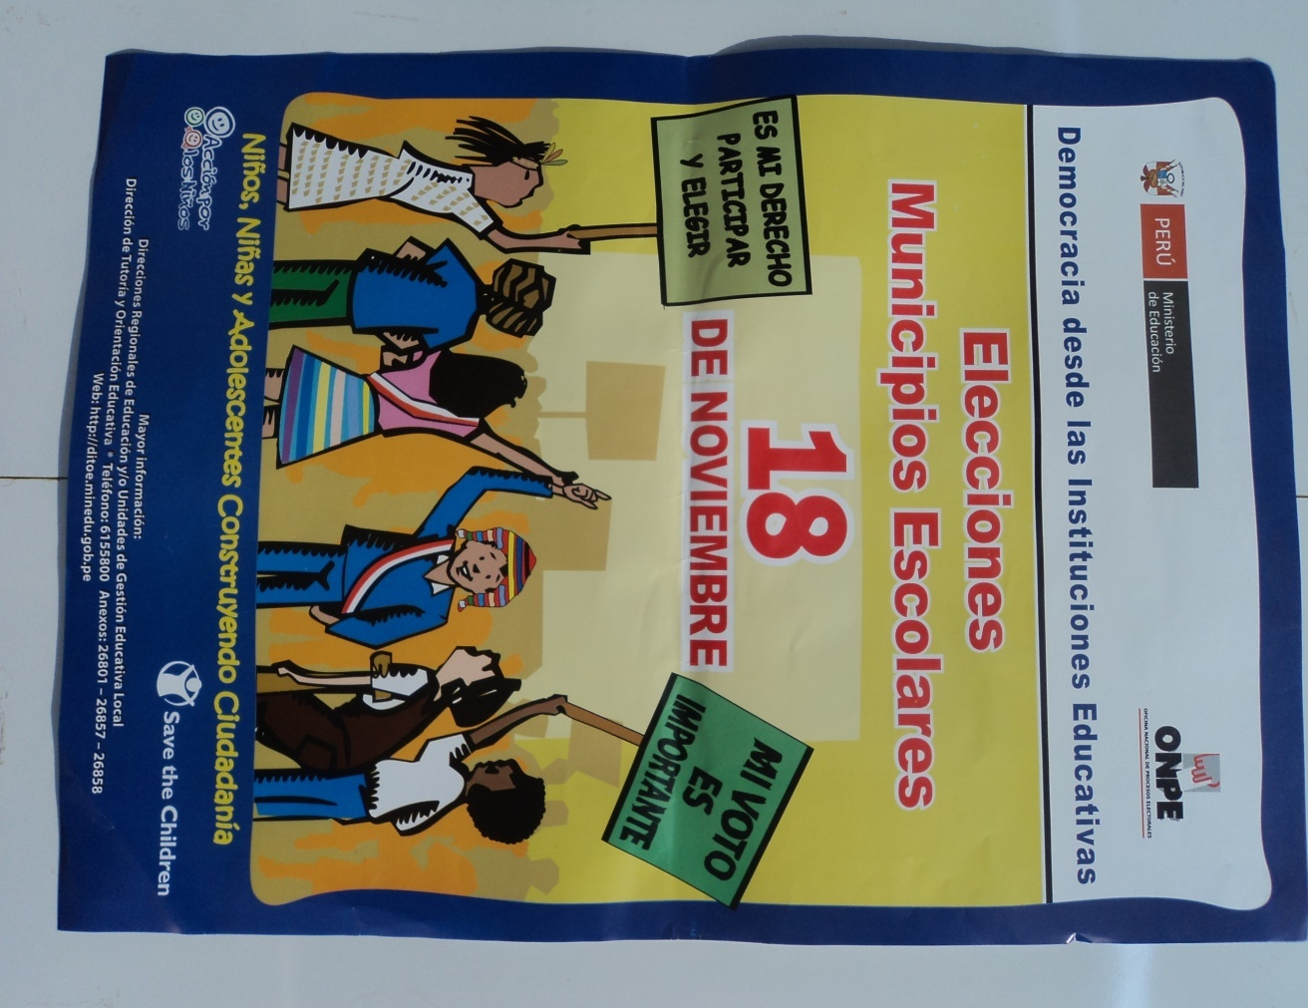

RESPONDE LAS SIGUIENTES PREGUNTAS, MARCA CON X LA RESPUESTA CORRECTA:

- ¿Qué tipo de texto es?
Una guía de las elecciones
B
C
A
Un afiche sobre las elecciones
Un comunicado sobre las elecciones
- ¿Para qué fue escrito el texto?
Para invitarte a participar en las elecciones
B
C
A
Para dar instrucciones como votar
Para entretenerte
- ¿Quiénes participan?
Los estudiantes
B
C
A
Los albañiles
Los comerciantes
- ¿En qué fecha se realizará el evento?
B
C
A
17 de noviembre
18 de noviembre
19 de octubre
- ¿Quiénes organizan el evento?
B
C
A
El Gobierno Regional de Moquegua
Los militares y policías
El Ministerio de Educación y la ONPE

